异常的设计：

异常的嵌套，try/except的嵌套控制流程。在遇到合适的except后就会停止，然后由这个try下继续运行

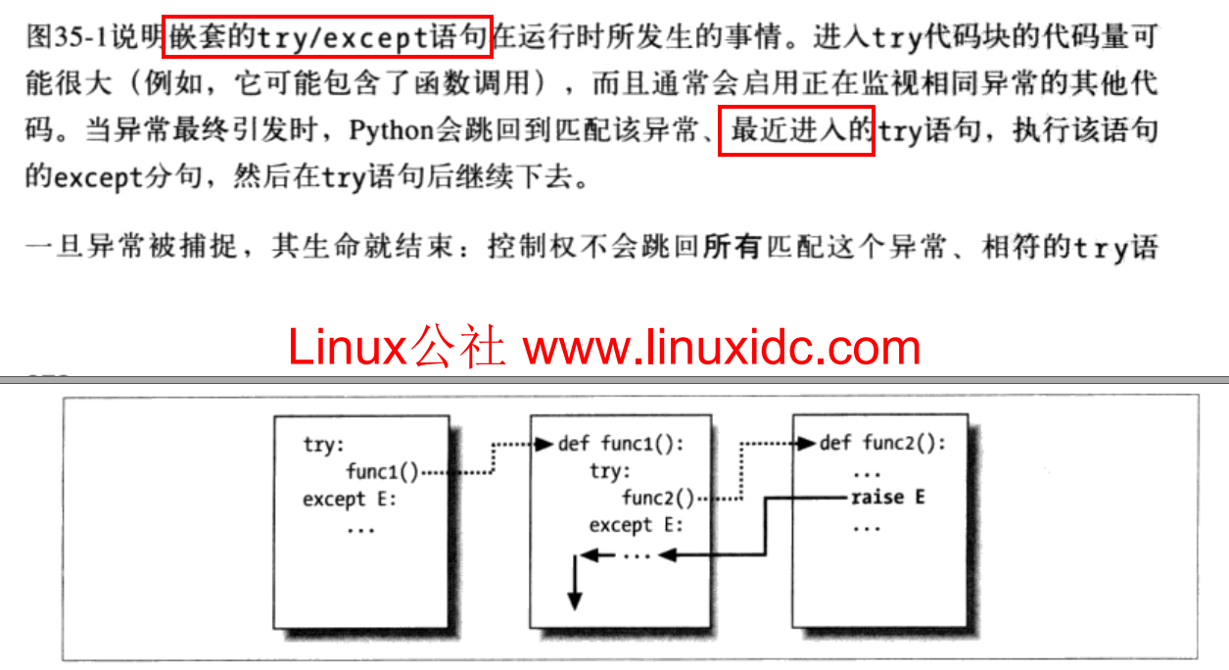

Try/finally嵌套的控制流，finally的控制会一直像上层进行传递

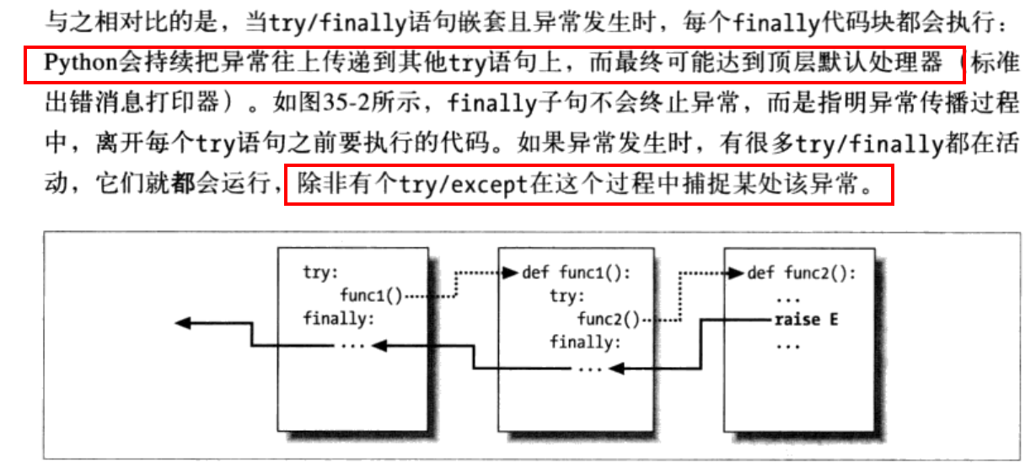

控制流程举例：

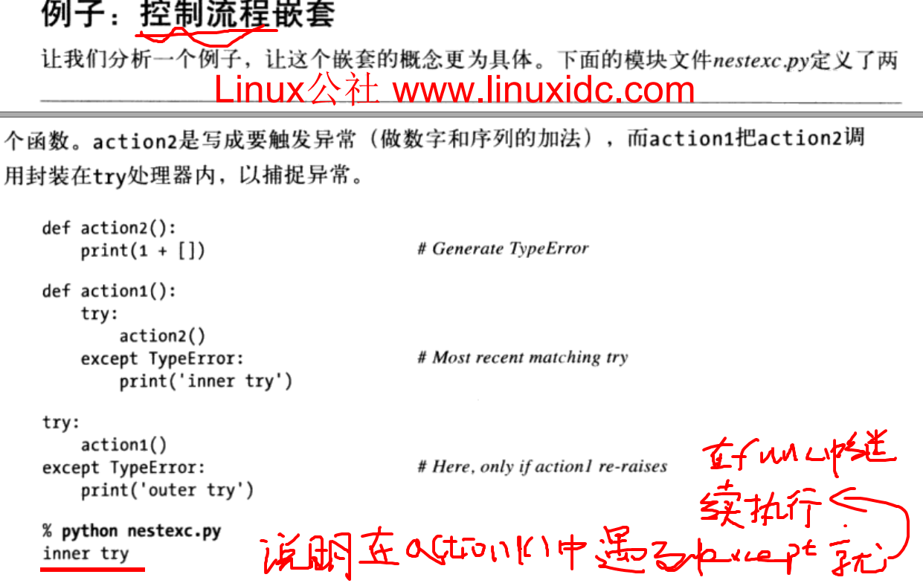

在try外进行测试这个是什么鬼

运行进程中的测试是什么鬼